**CENTRO UNIVERSITÁRIO FEI**

**Artur Chaves Paiva  
Giovanni Antonio Moreira**

Banco QuemPoupaTem PJ

São Bernardo do Campo

2023

**SUMÁRIO**

**1. INTRODUÇÃO3**

**2. INÍCIO DO PROGRAMA3**

2.1. Login3

2.2. Menu inicial4

2.3. Armazenamento4

**3. OPERAÇÕES SIMPLES6**

3.1. Novo cliente6

3.2. Apagar cliente7

3.3. Listagem de clientes7

**4. OPERAÇÕES BANCÁRIAS8**

4.1. Operação de débito8

4.2. Operação de depósito8

4.3. Extrato9

4.4. Transferência entre contas9

**5. OPERAÇÃO DE GERENCIAMENTO DE FUNCIONÁRIOS10**

5.1. Menu da operação10

5.2. Cadastrar funcionários10

5.3. Apagar funcionários11

5.4. Listar funcionários11

5.5. Alterar salários12

5.6. Pagamento dos funcionários12

**6. FIM DO PROGRAMA13**

1. **INTRODUÇÃO**

Documentação do projeto: “QuemPoupa tem PJ”

Neste documento é possível visualizar todas as funções que gerenciam nosso banco de uma maneira sucinta e prática.

1. **INÍCIO DO PROGRAMA**

**2.1. Login**

Na tela de login o usuário tem a opção de fazer login no banco, considerando que a conta do usuário já tenha sido cadastrada e caso contrário o usuário pode realizar o cadastro de sua conta.

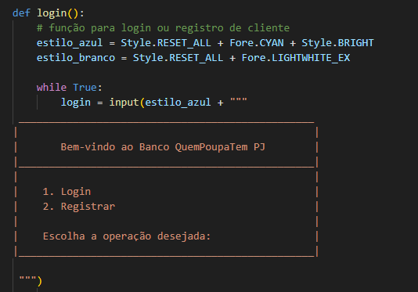

Após o usuário se cadastrar seguimos para a tela do menu inicial;

* 1. Menu inicial

No menu inicial os nossos usuários podem ter acesso as diversas funcionalidades do nosso banco, onde ao escolher o tipo de operação só é preciso digitar o número referente a mesma.

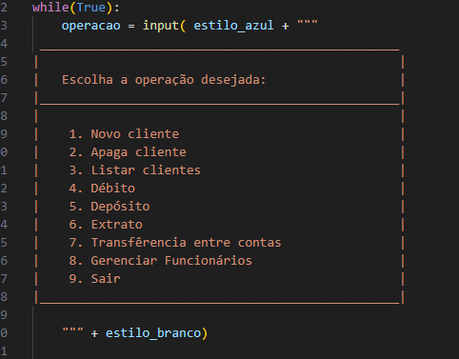

* 1. Armazenamento

Durante a formulação da estrutura de dados do nosso banco escolhemos utilizar do JSON (JavaScript Object Notation), manipular dados via JSON torna os dados dinâmicos e de fácil manipulação entre códigos devido sua estrutura de dados hierárquica que permite representar informações muito grandes com facilidade.

Durante os próximos tópicos as entradas de dados vão ser explicadas, porém é muito importante entender como são estruturados os dados para futuras alterações e desenvolvimentos de funções novas, visando a progressão do código em futuras versões.

Mais sobre JSON em:

https://tinyurl.com/2s4fv392

1. OPERAÇÕES SIMPLES

Nossas operações foram construídas num arquivo separado para máxima a otimização de código evitando mal desempenho e/ou repetição excessiva de código, claro que em futuros patchs o nosso banco pode se adaptar mais ainda conforme a demanda de nossos clientes.

* 1. Novo cliente

Como função principal, cadastrar clientes se torna algo muito fácil, o programa apenas solicita os dados do usuário via terminal

Após o requerimento dos dados nosso programa é capaz de armazenar esses dados em um arquivo JSON (que foi citado no tópico “Armazenamento”), este arquivo possibilita uma otimização na manipulação de dados visando o melhor desempenho e flexibilidade do programa.

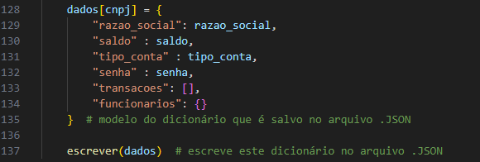

Dados se refere ao nosso arquivo JSON que armazena o CNPJ como identificador principal da conta e com os dados da conta.

* 1. Apagar cliente

Para a nossa operação apagar cliente, o usuário necessita apenas colocar o seu CNPJ, e dessa maneira o programa irá procurar dentro dos seus dados, e dessa maneira, deletar o usuário de maneira fácil e simples.

* 1. Listagem de clientes

Nossa listagem de clientes apenas mostra os usuários e seus dados por meio das informações escritas no arquivo JSON

1. OPERAÇÕES BANCÁRIAS

As próximas operações são aquelas que envolvem a movimentação do dinheiro e seu histórico, e que em nosso programa temos 4 funções: Débito, Depósito, Extrato e a Transferência entre contas do banco.

* 1. Operação de Débito

Para esta operação, o programa irá solicitar apenas três dados: o CNPJ do cliente com a sua senha e o valor que ele será debitado da conta, como o exemplo abaixo:

Dessa maneira, será debitado do saldo do cliente no mesmo instante, e atualizado em todo o sistema.

* 1. Operação de Depósito

Da mesma maneira da operação de débito, a operação de depósito solicitará ao cliente o seu CNPJ e o valor que será depositado, como no exemplo abaixo:

Dessa forma, o saldo será atualizado em todo o programa, adicionando o valor desejado pelo cliente.

* 1. Extrato

O extrato, por sua vez, mostrará todas as transações feitas pelo usuário, com informações cruciais, como o tipo da operação, o valor, a data e o seu saldo atual, para acessá-lo o programa irá pedir o CNPJ e a senha do cliente para poder prosseguir, como mostrado abaixo:

Com essa operação, o cliente pode checar as informações e a veracidade de suas ações, de maneira transparente e eficiente.

* 1. Transferência entre contas

Essa operação será responsável por transferir o dinheiro de um cliente para outro, para poder seguir com a função, será solicitado ao usuário, o CNPJ e a sua senha, o valor da transferência, e o CNPJ do destinatário, como mostrado abaixo:

1. **OPERAÇÃO DE GERENCIAMENTO DE FUNCIONÁRIOS**

Essa operação é a responsável por gerenciar os funcionários de sua empresa, e conta com seu próprio menu, e operações como o: cadastro de funcionário, remoção de funcionários, alteração nos valores do salário e o pagamento de todos os subordinados.

* 1. Menu da operação

O menu de gerenciamento de funcionários funciona igual os outros já mostrados, rodando em loop e permitindo o cliente usar números para se locomover dentro do sistema.

* 1. Cadastrar funcionários

Para cadastrar funcionários, os valores dos CPFs dos funcionários são responsáveis para a mudança de seus dados, e esse é o layout e os valores necessários para o cadastro:

* 1. Apagar funcionários

Para a remoção dos usuários, o programa pede o CNPJ, o CPF do funcionário desejado, e dessa forma, o programa deleta o funcionário de seu banco de dados, como mostra abaixo:

* 1. Listar funcionários

Essa operação serve para listar todos os funcionários, junto com seus dados informados no cadastro, segue exemplo:

* 1. Alterar salários

Para alterar o salário de algum funcionário, essa função pergunta o CNPJ do cliente, o CPF do funcionário desejado junto com o novo valor de salário, como no exemplo:

* 1. Pagar salários

Essa operação é responsável por pagar os salários descritos nas informações de cada funcionário, essa função abre um pequeno menu:

Ao teclar “1”, os salários são automaticamente pagos, o extrato dos pagamentos estará na posição 2, e vêm dessa maneira:

1. FIM DO PROGRAMA

Com todas essas funcionalidades e funções, chega-se ao fim desse projeto, agradecemos a atenção e assim como no programa: 9. Sair